МДОУ № 27 «Светлячок» ЯМР

Конспект

совместной образовательной деятельности по художественно- эстетическому развитию.

на тему: «Заснеженное дерево»

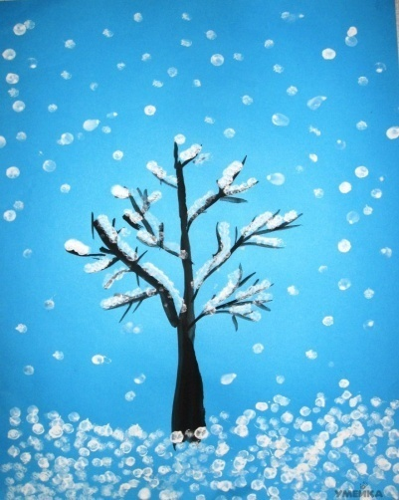

Полетаева Е.Б.

воспитатель подготовительной

группы

Поселок Щедрино

26 января 2016 года

**Тема: Рисование «Заснеженное дерево »**

**Цель**: Изобразить зимнее дерево с использованием технологии ТРИЗ.

**Задачи:**

1.Обучающая

- Учить создавать образ заснеженного дерева с помощью нетрадиционных инструментов для рисования (ватных палочек).

2.Развивающая:

- Развивать творческую индивидуальность.

- Развивать у детей эстетическое восприятие, воображение, развивать связную речь;

- Способствовать развитию детского творчества.

- Развивать мелкую моторику рук.

3.Воспитательная:

- Воспитывать у детей чувство прекрасного, любовь к природе, к родному краю через изобразительное искусство, музыку, поэзию.

- воспитывать аккуратность при работе с красками.

**Оборудование:**

Картины с изображением зимнего пейзажа;

музыка П.И. Чайковского «Зима»;

Лист тонированной бумаги;

Гуашь (белого, черного, коричневого цвета);

Кисть №3;

Ватные палочки;

Непроливайки с водой.

Бумажные салфетки.

Мольберт

**Предварительная работа:** наблюдения на прогулке за деревьями и снегопадом. Рассматривание картин с изображением пейзажа. Чтение художественных произведений, заучивание стихов о зиме.

**Методические приемы:** наглядный, игровой, словесный, практический.

Ход :

.Орг. момент.

- Ребята, подойдите ко мне, пожалуйста.

Под голубыми небесами

Великолепными коврами.

Блестя на солнце, снег лежит,

Прозрачный лес один чернеет,

И ель сквозь иней зеленеет,

И речка подо льдом блестит…

- Поэт А.С. Пушкин так воспевает в своих стихах красоту зимней природы.

- Дети, обратите внимание, какой красивый зимний пейзаж за окном!

- Какое настроение у вас вызывает вид из окна? (Печальное, радостное, тихое, спокойное.)

- Что можно сказать о деревьях? Какие они? (Заснеженные)

- Сегодня мы с вами будем рисовать заснеженное дерево не обычном способом?

-А каким я вам сейчас расскажу.

- Приглашаю вас за столы.

*Объяснение, показ.3*

*1.Реята, берем краски и рисуем кистью ствол и ветви дерева.*

*2.Пока оно подсыхает, я покажу, как нарисовать снежок на деревьях новым способом.*

*Показ рисования ватными палочками снега:*

*Берем ватную палочку тремя пальцами, обмакнем в воду, лишнюю жидкость выжмем об салфетку, потом обмакнем в белую краску и держа палочку вертикально (палочка стучит «каблучком», делаем тычки, располагая на ветках дерева, внизу и вокруг него.*

*Выполнение работ детьми*,*(музыка П.И. Чайковского «Зима»)*

*Индивидуальная работа.*

*Анализ работ*

-Ребята, у нас с вами получился заснеженный лес.

- Нравятся ли вам ваши работы?

- Какое дерево вам понравилось?

-Дети вам не сложно было рисовать новым способом?

-Спасибо всем за творческую работу.

